Verzameling afvinklijst:
Dvd’s van

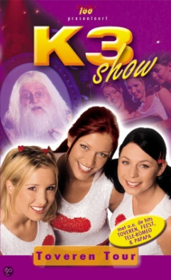
Shows

Toveren Tour 2003

K3 in Wonderland 2004

K3 de wereld rond 2005

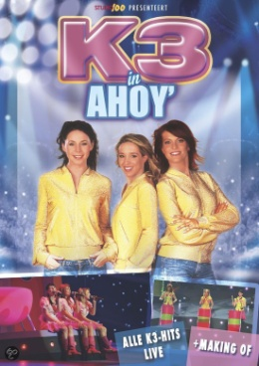
K3 in Ahoy 2005

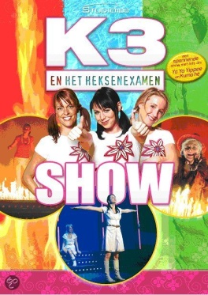

K3 en het heksenexamen 2007

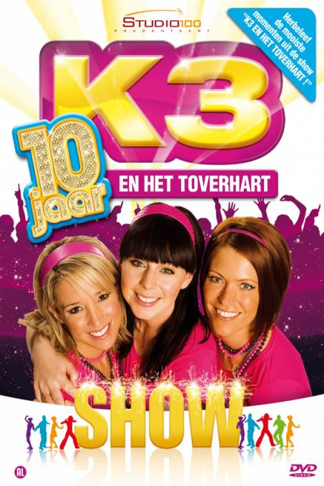

K3 en het Toverhart 2008

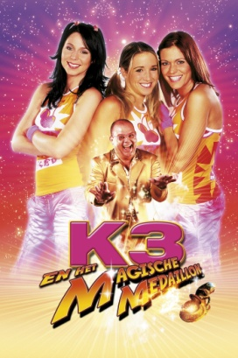
Films
K3 en het Magische Medaillon 2005

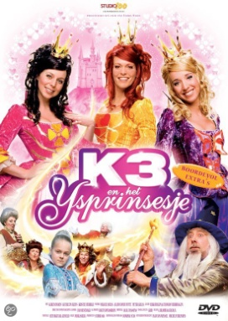

K3 en het IJsprinsesje 2006

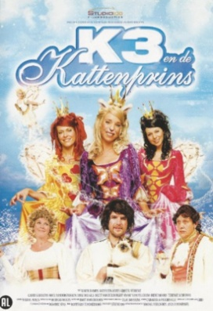

K3 en de Kattenprins 2008

Specials
Alle kleuren 2001

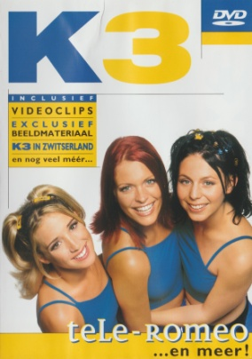

Tele-Romeo 2002

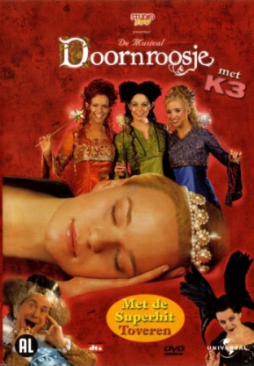

Doornroosje (musical) 2002

K3 in de Ardennen 2003

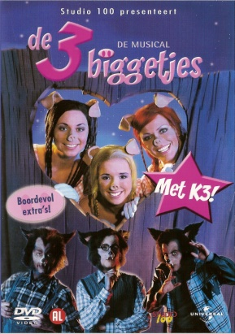

De drie biggetjes (musical) 2003

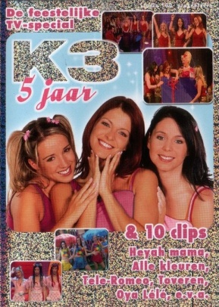
5 jaar K3 2004

K3 in de sneeuw 2006

K3 superfan quiz game 2007

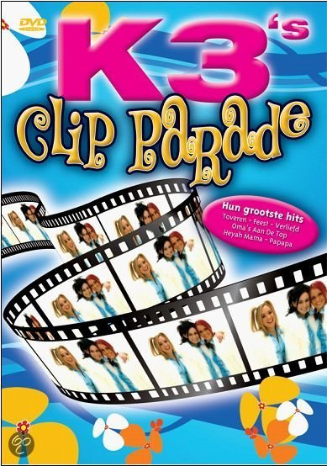
K3's Clip Parade 2007

Zing en dans mee met K3 2007

